流感聖品 台灣好茶 ~~黑麥芽 梅子潤喉茶 ^^~
今天準備了 一杯潤喉好茶要送給大家^^~
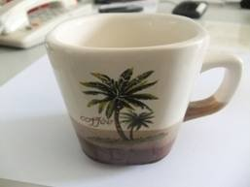

剛好今天 手上有 “乾話梅” 跟 “ 梅子口味 黑麥芽 " ^^~
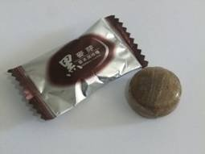
想說 將一顆喉糖 加上 話梅 放到杯子~~
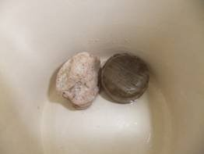
沖入75cc的溫熱開水~~
聽到 崩裂的聲音~
嚇一跳 還以為杯子怎麼了~~@@~

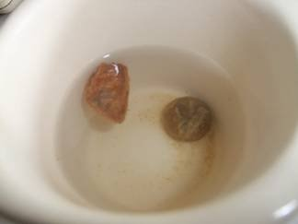

原來是糖果 受熱 崩裂的聲音^^~ 哈 安心啦~
經過 我一番的攪拌^^~ 嘿~~ 融化啦^^~
真高興 我的辛苦沒有白費~~
呵 來~ 我們來品嚐一下吧~
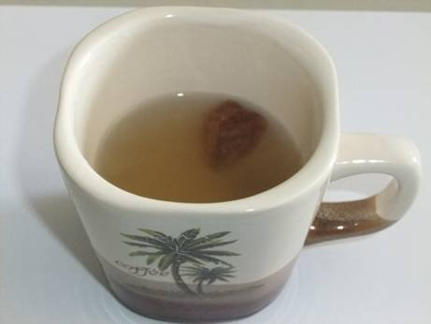
ㄟ~~不錯喝唷 ^^~
有著話梅 甘潤的味道 也有一股 天然花草香味 ^^~ 哈~~
不錯 不錯 黑麥芽加上 乾話梅 真是絕配 ^^~

我真想 稱讚它 叫做 台灣口味 特調 本土的天然咖啡 ^^~

這樣一杯 ( 黑麥芽 梅子潤喉茶 ) 喝起來 真的蠻潤喉的 ^^~
不僅喝完後 會感覺到 生津止渴 ^^~ 而且重點是 它真的很好喝唷 ~~^^~

是大人小朋友的最愛 ~ 值得推薦給您呀^^~
看完文章分享
也歡迎你來 田堯 黑麥芽的家 逛逛唷 http://tnuofoods.weebly.com

